**预习报告**

**电气2009班 李亮霖 U202012478**

1 预习目标 (对应课程目标1)

**1.1对这门课的期望**

在这门课的学习中，想要了解机器学习以及一些深度学习的知识，由于大创项目的需要，需要对代码有更深层次的理解，也希望在这门课中学习到一定的人工智能炒股的知识。

**1.2对人工智能的理解**

在这门课之前，以为人工智能只是用于机器人领域的自主学习的过程，没有想到人工智能是一个泛化的概念，它是[研究](https://baike.baidu.com/item/%E7%A0%94%E7%A9%B6/1883844?fromModule=lemma_inlink)、[开发](https://baike.baidu.com/item/%E5%BC%80%E5%8F%91/9400971?fromModule=lemma_inlink)用于[模拟](https://baike.baidu.com/item/%E6%A8%A1%E6%8B%9F/7698898?fromModule=lemma_inlink)、[延伸](https://baike.baidu.com/item/%E5%BB%B6%E4%BC%B8/7834264?fromModule=lemma_inlink)和扩展人的[智能](https://baike.baidu.com/item/%E6%99%BA%E8%83%BD/66637?fromModule=lemma_inlink)的理论、方法、技术及应用系统的一门新的技术科学。在这门课的学习过程中，我也了解了人工智能在多个领域的应用前景，也期待能够有一天能自己用代码进行人工智能的训练并应用于实际的场景中。

1.3预习计划

打算学习python的基础框架，学习visual studio code的使用方法以及python语法的基础应用，希望预期能掌握python的机器学习部分的内容，能够自己跑机器学习的代码，预习项目也要与机器学习的相关，所以打算做一个简单的函数以及简单的循环语句和一个简单的绘图语句，这些都是完成一个好的代码的基础。

2 基础知识预习 (对应课程目标1)

**Visual studio code的学习：**

在经过了多天的学习运用后，基本掌握了visual studio code 的使用方法，搭建好了python所需要的环境并使用anaconda下载了实现机器学习的库，并学会了用visual studio code 上传代码到github的方法，并且学会了断点的使用和分块的方法，也学会了jupyter notebook 的使用。

**Python 的学习：**

能够写一些基础的python代码，并能够下载调用一些基础的库，并学会了一些基础的python语法，并学会了一些基础的python函数的使用，也学会了构建python框架，使用函数和相对应的名称来创造变量，使代码简化的方法。也学会了在github上clone别人项目的方法，能够基本掌握函数的书写以及循环的书写，能够自己写简单的机器学习的算法，能够解决一定的实际方程问题，也能够绘制图像，并学会了对表格数据的处理和分析方法。也学会了对数组，列表，矩阵的转化分析以及对多维空间的理解和简化。

**框架的学习：**

学会了构建框架的方法，学会了用函数以及循环等手段，简化代码的方法，学会了构建一个py文件并作为库调用的方法，学会了对基础代码的封装和调用，在一定程度上理解了框架的应用场景和框架的使用方法。

3 预习项目设计(对应课程目标2，3)

**3.1 项目选题**

项目选题为猜数游戏，绘制一个三维的图像以及对小球落地弹跳问题的分析，选这个题目是为了更加深入了解Python的基础应用，以便更好地学习机器学习的相关部分内容，计划实现随机产生1到50内的数，并让使用者猜数，四次不对则结束程序，这是简单循环的应用，然后三维图像计划产生三维的抛物线的图像，主要是熟悉库的调用和python的基础绘图，对小球落地问题的分析则是综合应用，主要是对一个实际问题的分解和分析，并最终找到解决问题的方法。项目主要使用visual studio code的python库实现。

**3.2 程序设计**

**猜数游戏：**

通过random库调用randint函数实现随机数的产生，并通过变量num控制循环的运行次数，从而使猜测次数少于五次，通过input窗口与用户进行猜数游戏的交互。

**3D绘图：**

通过调用pyplot库进行绘图，并通过numpy 库对函数的范围进行限定，最后构建画布，并绘制z=x^2+y^2的图像。

**分析小球落地问题：**

主要分析问题为：一个小球，在地球上水平抛出，初始高度为h，速度为v，落地后弹起时，垂直速度为原来的0.7,水平速度不变，然后画出在第三次落地前的轨迹，此问题定义一个函数，并输入小球的高度和初速度即可预测小球的落地轨迹，通过一系列的数学分析，可以得出小球的掉落时间，从而通过掉落时间来判断小球的运行轨迹最后通过plplot绘图得到结果。

**3.3 运行结果**

通过ctrl+alt+enter可以执行单元格内容，猜数游戏得到的结果如下图所示：

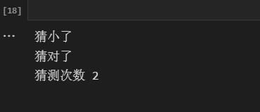

猜数游戏结果

绘制3D图形结果：

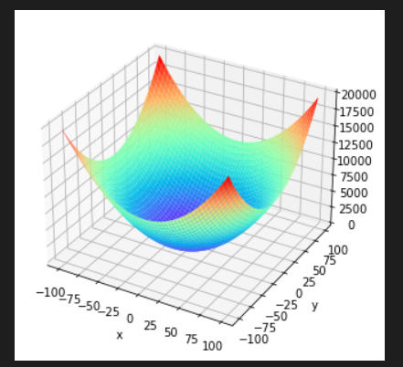

3D绘图结果

小球弹跳结果：

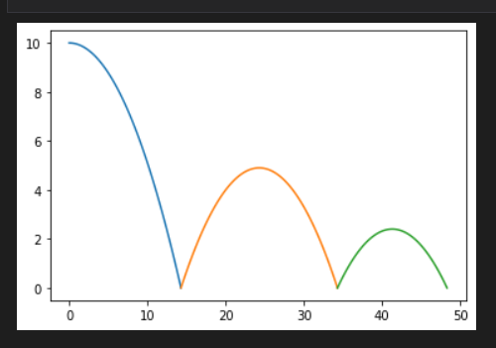

小球弹跳结果

4 预习总结 (对应课程目标4，5，7)

通过预习，学会了python基本代码的编写实现以及visual studio code 的学习使用，也对框架和人工智能有了一定的了解，学会了github的使用以及在github上找项目的能力，学会了一些简化代码的方法。

附录：

代码如下：

import random

a = random.randint(1,50)#随机产生1到49的数

num = 0#设置变量用于计数

while num<5 :

b = input( " 猜猜一个1-50之间的整数")#输出文本并要求输入数据

num = num + 1

b = int(b)#将输入的数据转换为int类型

#用三个IF语句进行判断

if b > a:

print( "猜大了")

elif b < a:

print( "猜小了")

else:

print( "猜对了")

break

if num<5:

print( "猜测次数",num)

else:

print("你输了")

from mpl_toolkits.mplot3d import Axes3D

import numpy as np

from matplotlib import pyplot as plt

fig = plt.figure()#构建画框

ax = Axes3D(fig)#在3D域内构建绘图

x = np.arange(-100, 100, 1)

y = np.arange(-100, 100, 1)#设定x,y的取值范围，步长为1

X, Y = np.meshgrid(x, y) # 创建网格

Z = X**2 + Y**2#创建函数

plt.xlabel('x')

plt.ylabel('y')#设置坐标轴标签

ax.plot_surface(X, Y, Z,cmap='rainbow')#绘制3D图像

plt.show()

def ball(h, v):

g = 9.8 #定义加速度为9.8

fallTime = (2*h/g)**0.5 #由x=0.5*g*t**2可以算出第一次落地时间

x1 = np.linspace(0,v*fallTime,100) #以均匀步长生成x序列，这里取一百个点

yTime = x1/v #yTime分别是这一百个点除以速度，即可得到下落时间

y1 = h-0.5*g*yTime**2 #y的函数

fallTime2 = fallTime*1.4 #第二次的上升时间为第一次的0.7倍，故总时长为1.4倍

v2 =fallTime*0.7*g #y的初始速度

x2 = np.linspace(0,v*fallTime2,100) #同上

yTime2 = x2/v

x2 += v*fallTime #由于x2已经是第二次了，所以起始点发生变化

y2 = yTime2*v2-0.5*g*yTime2**2

fallTime3 = fallTime2*0.7

v3=fallTime2*0.7*g/2

x3 = np.linspace(0,v*fallTime3,100)

yTime3=x3/v

x3+=v*(fallTime2+fallTime)

y3=yTime3*v3-0.5*g*yTime3**2

plt.plot(x1, y1) #画图

plt.plot(x2, y2)

plt.plot(x3, y3)

ball(10, 10)

附件2 课程预习报告评分表

|  |  |  |  |
| --- | --- | --- | --- |
| 过程要素 | 评分依据 | 分值 | 得分 |
| 1、对课程的过程和收获期望清晰、合理，选课动机明确 (6分) | （1）能够明确的给出对课程学习过程和学习结果的期望，同时期望合理，符合课程主题、符合课程学时，与预习作业要求匹配，选课动机明确 | 6 |  |
| （2）能够给出对课程学习过程和学习结果的期望，同时期望较为合理，大概符合课程主题或课程学时或与预习作业要求匹配，选课主动 | 4 |
| （3）给出的期望不太合理，选课动机不明确 | 2 |
| （4）期望完全无法匹配课程，随机或被动选课 | 0 |
| 2、预习计划明确，工作量充足，对预习作业中的要求能够满足，能够支撑掌握Python的基本使用技巧 (6分) | （1）预习计划明确，工作量充足，对预习作业中的要求能够满足，包含了基本的Python工具使用和语言使用，有最终作品计划 | 6 |  |
| （2）计划一般明确，工作量比较充足，包含工具和语言使用，有最终作品计划 | 4 |
| （3）计划随意，工作量不足，工具语言有但不明确，没有最终作品计划 | 2 |
| （4）没有表述 | 0 |
| 3、Python基础知识掌握(6分) | （1）对关键的python基本概念有正确的描述，关键知识点较为全面 | 6 |  |
| （2）对关键的python基本概念有基本正确的描述，关键知识点不全面 | 4 |
| （3）知识点描述不正确，基本不包含关键基本概念 | 2 |
| （4）没有表述 | 0 |
| 4、预习项目设计合理(6分) | （1）预习项目工作量饱满，技术含量高，选题合理，充分运用了预习的知识点 | 6 |  |
| （2）预习项目工作量较为饱满，有一定技术含量，选题一般，运用了预习的知识点 | 4 |
| （3）预习项目工作量不饱满，基本没有技术含量，选题一般，运用预习知识点很少 | 2 |
| （4）没有表述 | 0 |
| 5、对预习过程有中学到的知识有明确的认识(6分) | （1）明确知道自己已经学到了哪些内容，可以完成哪些任务，对未来学习有明确计划和期望目标 | 6 |  |
| （2）对自己学到的知识认识不准确，但是对未来学习有明确的计划和期望 | 4 |
| （3）对自己学到的知识认识不准确，对未来学习有计划和期望，但不太合理 | 2 |
| （4）没有表述 | 0 |
| 总分 |  |  |  |
| 评 语  批阅签名： | | | |